Репозиторий с программой находится по адресу:

<https://github.com/Skorikof/SPG-023MK>

Копия инструкции /doc/Инструкция.docx

Если нужна только программа для работы стенда, то достаём папку SPG-023MK, которая лежит по пути /dist/. Копируем её в удобное место и пользуемся, в ней лежит всё необходимое, должно работать из коробки.

Возможно только придётся изменить файл «settings.ini»:

Например, если изменится номер порта для подключения к стенду. Или поправочный коэффициент датчика усилия.

Если нужно править код программы, то рассмотрим вариант чистого компьютера:

1. Нужно установить Python 3.8. Скачивается и устанавливается с официального сайта:

<https://www.python.org/downloads/>

1. Устанавливаем IDE, например я предпочитаю PyCharm. Так же с официального сайта:

<https://www.jetbrains.com/pycharm/>

1. Запускаем PyCharm. В первом окне нажимаем Open и выбираем проект в директории

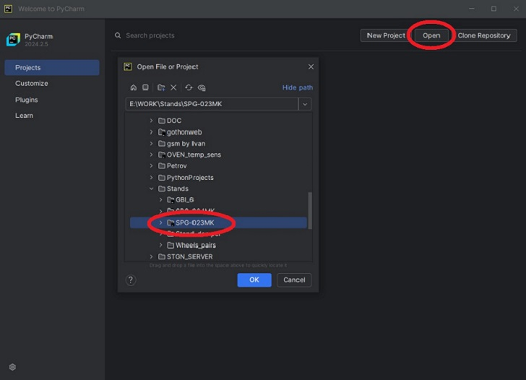

1. Когда проект откроется и прогрузится, нам нужно выбрать интерпретатор и исполняемый файл. Для этого в верхней части нажимаем Edit Configurations

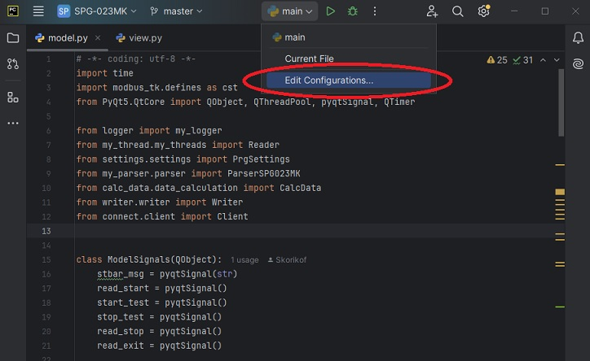

1. В открывшимся окне выбираем интерпретатор, скачанный и установленный ранее Python 3.8

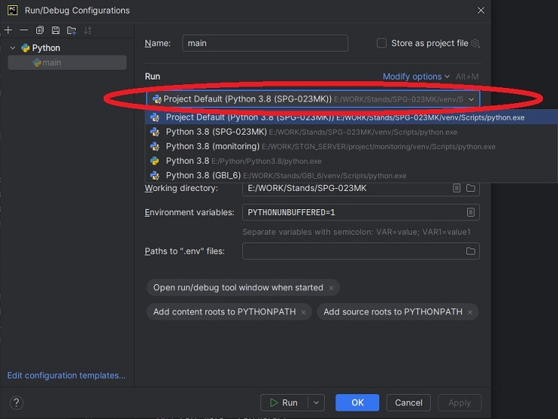

1. И строчкой ниже исполняемый файл, коим является «main.py», расположенный в главной директории проекта

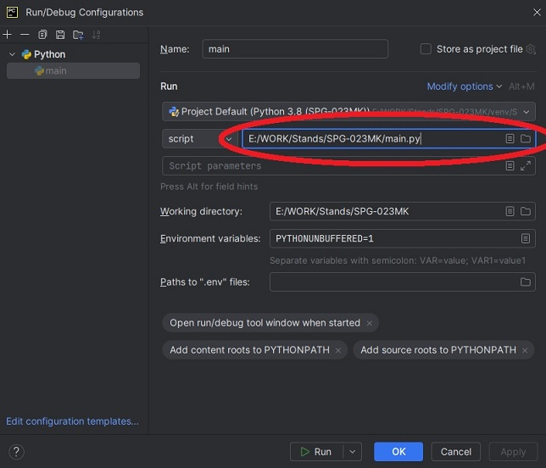

После этого соответственно принимаем и сохраняем изменения.

1. Открываем терминал в самом PyCharm для установки пакетов необходимых для работы проекта

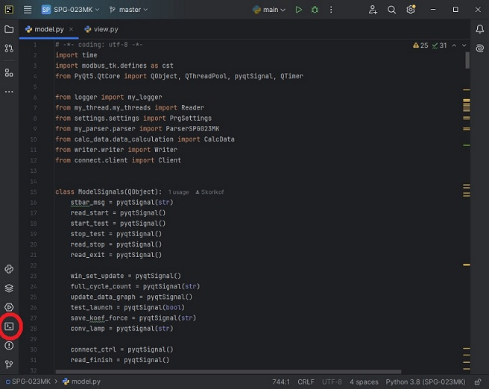

В Терминале нужно зайти в папку проекта, если он не там, и ввести:

>pip install -r requirements.txt

После этого будут автоматически скачаны и установлены необходимые пакеты.

Всё, проект настроен и готов к правкам и тестированию.

Редактирование визуальных окон

Для редактирования визуальных окон программы используется QtDesigner, который устанавливается вместе с пакетами. Он находится в самом Python 3.8 по пути:

Python3.8 \Lib\site-packages\qt5_applications\Qt\bin\designer.exe

Сами окна программы находятся в проекте по пути /ui/

После редактирования, нам нужно преобразовать их в файлы с расширением .py.

Открываем PyCharm, заходим в Терминал. В терминале заходим в папку /ui/ и вводим команду:

(Допустим мы редактировали файл «mainui.ui»)

>pyuic5 mainui.ui -o mainui.py

После этого в папке /ui/ появится файл mainui.py. Нам нужно переместить его в папку /ui_py/

Компилирование исполняемого файла

Открываем Терминал, можно в PyCharm, можно в Windows, и вводим:

>auto-py-to-exe

В открывшемся окне выбираем исполняемый файл, указанные настройки, путь до иконки, название получаемого скомпилированного файла и путь куда его сохранить:

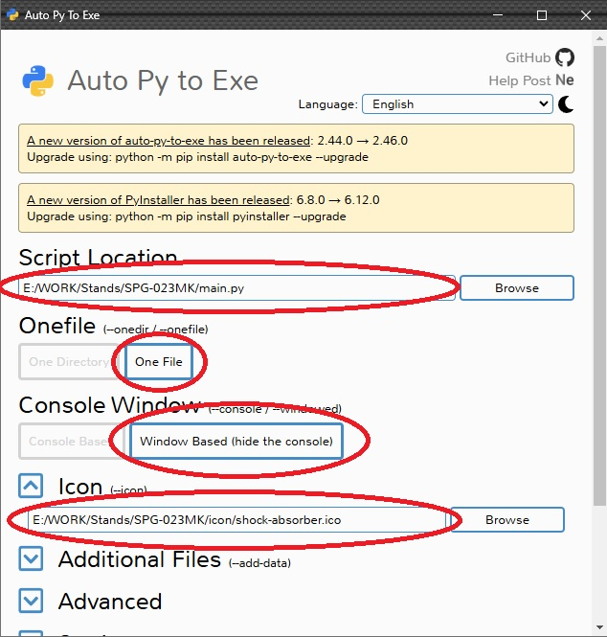

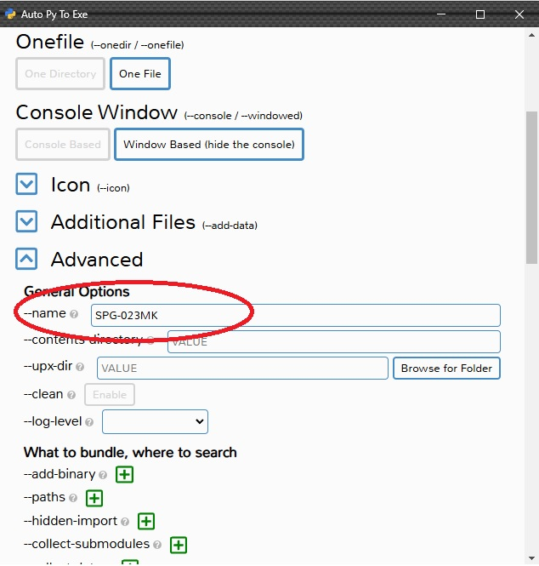

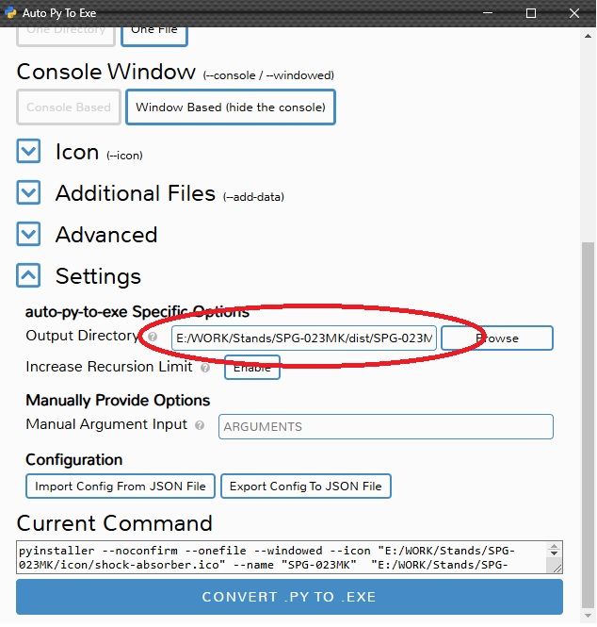

Нажимаем кнопку «CONVERT .PY TO .EXE».

Для того чтобы программа работала со скомпилированного файла, в этой же директории должны лежать следующие файлы:

1. Папка icon с иконками для окон
2. operators.ini
3. amorts.ini
4. settings.ini

Папки archive, logs и screens не обязательны, создаются автоматически.